# PROPOSAL SKRIPSI

**APLIKASI PELAYANAN KEGIATAN PENELITIAN PADA BALITRA KOTA BANJARBARU**

Oleh :

JAWAD SURUR ANWAR

NPM : 15.63.0657



**PROGRAM STUDI S1 SISTEM INFORMASI**

**FAKULTAS TEKNOLOGI INFORMASI**

**UNIVERSITAS ISLAM KALIMANTAN**

**MUHAMMAD ARSYAD AL BANJARI**

**BANJARMASIN**

**2020**

# DAFTAR ISI

**Halaman**

PROPOSAL SKRIPSI i

DAFTAR ISI ii

DAFTAR GAMBAR ii

DAFTAR TABEL iii

BAB I PENDAHULUAN 1

1.1. Latar Belakang 1

1.2. Rumusan Masalah 3

1.3. Batasan Masalah 3

1.4. Tujuan Penelitian 3

1.5. Manfaat Penelitian 3

BAB II TINJAUAN PUSTAKA 4

2.1. Landasan Teori 4

2.2. Penelitian Terkait 11

BAB III METODE PENELITIAN 12

3.1 Teknik Pengumpulan Data 12

3.2 Analisis Sistem yang Berjalan 13

3.3. Analisis Kebutuhan Sistem 14

3.2.1. Kebutuhan fungsional 15

3.2.2. Kebutuhan nonfungsional 15

3.2.3. Usecase Diagram 16

3.2.4. Activity Diagram 17

3.2.5. Class Diagram 24

3.2.6. Sequence Diagram 25

3.4. Rancangan Basis Data 28

3.4.1. Rancangan Tabel 28

3.5. Rancangan Antarmuka Masukan Sistem 32

3.6. Rancangan Antarmuka Keluaran Sistem 42

3.7. Tempat dan Jadwal Penelitian 46

DAFTAR PUSTAKA 43

# DAFTAR GAMBAR

Gambar 3. 1 Waterfall Development Model 13

Gambar 3. 2. Flowmap Sistem Yang Berjalan 14

Gambar 3. 3. Flowmap analisis kebutuhan sistem 15

Gambar 3. 4. Usecase Diagram 16

Gambar 3. 5. Activity Diagram Login 17

Gambar 3. 6. Activity Diagram Tambah Data 18

Gambar 3. 7. Activity Diagram Tambah Data Personal 19

Gambar 3. 8. Activity Diagram Tambah Data Penelitian 20

Gambar 3. 9. Activity Diagram Tambah Data Permohonan 21

Gambar 3. 10. Activity Diagram Tambah Data Objek Penelitian 22

Gambar 3. 11. Activity Diagram Cetak Data 23

Gambar 3. 12. Class Diagram 24

Gambar 3. 13. Sequence Diagram Login 25

Gambar 3. 14. Sequence Diagram Register 25

Gambar 3. 15. Sequence Diagram Tambah Data Personal 26

Gambar 3. 16. Sequence Diagram Tambah Data Penelitian 26

Gambar 3. 17. Sequence Diagram Tambah Data Permohonan 27

Gambar 3. 18. Sequence Diagram Tambah Data Objek Penelitian 27

Gambar 3. 19. Sequence Diagram Cetak Data 28

Gambar 3. 20. Rancangan Halaman Login 32

Gambar 3. 21. Rancangan Halaman Register 33

Gambar 3. 22. Rancangan Halaman Dasboard 34

Gambar 3. 23. Rancangan Halaman Data User 34

Gambar 3. 24. Rancangan Halaman Tambah Data User 35

Gambar 3. 25. Rancangan Halaman Data Personal 35

Gambar 3. 26. Rancangan Halaman Tambah Data Personal 36

Gambar 3. 27. Rancangan Halaman Data Permohonan 36

Gambar 3. 28. Rancangan Halaman Tambah Data Permohonan 37

Gambar 3. 29. Rancangan Halaman Data Penelitian 37

Gambar 3. 30. Rancangan Halaman Tambah Data Penelitian 38

Gambar 3. 31. Rancangan Halaman Data Objek Penelitian 38

Gambar 3. 32. Rancangan Halaman Tambah Data Objek Penelitian 39

Gambar 3. 33. Rancangan Halaman Data Aktifitas 39

Gambar 3. 34. Rancangan Halaman Tambah Data Aktifitas 40

Gambar 3. 35. Rancangan Halaman Data Berita 40

Gambar 3. 36. Rancangan Halaman Tambah Data Berita 41

Gambar 3. 37. Rancangan Laporan Data Pemohon Penelitian 42

Gambar 3. 38. Rancangan Laporan Biodata Peneliti 42

Gambar 3. 39. Rancangan Laporan Hasil Penelitian 43

Gambar 3. 40. Rancangan Laporan Objek Penelitian 43

Gambar 3. 41. Rancangan Laporan Pembimbing Penelitian 44

Gambar 3. 42. Rancangan Laporan Surat Permintaan Penelitian 44

Gambar 3. 45. Rancangan Laporan ID Card Peserta Penelitian 45

Gambar 3. 46. Rancangan Laporan Data Berita 45

# DAFTAR TABEL

Tabel 2.1 Simbol Flowchart 8

Tabel 2.2 Simbol Diagram UseCase 9

Tabel 2.3 Simbol Diagram Activity 10

Tabel 3. 1. Tabel Data User 28

Tabel 3. 2. Tabel Data Personal 29

Tabel 3. 3. Tabel Data Permohonan 29

Tabel 3. 4. Tabel Data Notifikasi 30

Tabel 3. 5. Tabel Data Penelitian 30

Tabel 3. 6. Tabel Data Aktifitas 31

Tabel 3. 7. Tabel Data Objek Penelitian 31

Tabel 3. 8. Tabel Data Lampiran 31

Tabel 3. 9. Tabel Data Berita 32

Tabel 3. 10. Jadwal Penelitian 46

# BAB I PENDAHULUAN

## Latar Belakang

Perkembangan teknologi pada bidang pertanian serta inovasi - inovasi yang ada pada saat ini membuktikan bahwa perkembangan teknologi itu sendiri akan terus berkembang dari waktu ke waktu. Salah satu upaya manusia dalam mewujudkan inovasi dalam bidang pertanian adalah dengan melakukan penelitian pada objek tanaman dengan tujuan dapat menemukan kemungkinan yang nantinya dapat dikembangakan untuk mempermudah kegiatan manusia tersebut.

Balai Penelitian Pertanian Lahan Rawa (BALLITRA) merupakan sebuah instansi pemerintah yang memiliki tugas pokok melaksanakan penelitian lahan rawa untuk pertanian. Adapun fungsi dari BALITTRA itu sendiri adalah sebagai berikut :

1. Penelitian eksplorasi, karakterisasi dan konservasi ekosistem lahan rawa untuk pertanian
2. Penelitian teknologi pengelolaan sumberdaya lahan rawa
3. Penelitian komponen teknologi sistem dan usaha agribisnis pertanian lahan rawa
4. Pelayanan teknik kegiatan penelitian pertanian lahan rawa
5. Penyiapan kerjasama, informasi, dokumentasi, serta penyebarluasan dan
6. pendayagunaan hasil penelitian pertanian lahan rawa
7. Pelaksanaan urusan tata usah dan rumah tangga Balai.
8. Petani yang ingin melakukan permintaan analisa terhadap unsur yang ada

Berdasarkan tugas pokok balitra sebagai penyedia sarana penelitian pada pertanian dan lahan rawa ini, maka banyak kantor balitra harus memberikan pelayanan yang maksimal kepada masyarakat yang ingin melakukan uji lab maupun penelitian di balitra guna tercapainya hasil penelitian yang maksimal.

Dalam pelaksanaan penelitian pada balitra selama ini masih menggunakan cara yang kurang efektif dimana pelayanan bagi masyarakat masih menggunakan pencatatan pada buku tamu dan data pelayanan, meliputi permohonan penelitian, kegiatan penelitian, sampai pada dokumentasi hasil penelitian yang ada masih belum termanajemen dengan rapi ditambah lagi pegawai yang kewalahan dikarenakan jumlah masyarakat yang melakukan penelitian selalu meningkat .

Maka dari itu diperlukan sebuah aplikasi yang mampu mengelola kegiatan penelitian pada kantor Balitra Kota Banjarbar, yang nantinya aplikasi ini dapat mengakomodir kegiatan penelitian dari awal permohonan penelitianp, kegiatan penelktian sampai pada dokumentasi hasil penelitian yang dilakukan oleh masyarakat.

Berdasarkan Permasalahan yang telah di uraikan di atas maka Penelitian ini mengangkat judul “APLIKASI PELAYANAN KEGIATAN PENELITIAN PADA BALITRA KOTA BANJARBARU“.

## Rumusan Masalah

1. Bagaimana membuat aplikasi yang mampu memudahkan kegiatan penelitian pada kantor Balitra Kota Banjarbaru?

## Batasan Masalah

1. Aplikasi ini hanya mengelola Data Penelitian yang ada pada kantor Balitra Kota Banjarbaru.
2. Data penelitian yang dimaksud meliputi proses permohonan penelitian, kegiatan penelitian, sampai pada dokumentasi hasil penelitian.

## Tujuan Penelitian

1. Membuat aplikasi yang mampu mengelola poses permohonan penelitian oleh masyarakat.
2. Membuat aplikasi yang memudahkan manajemen kegiatan penelitian.
3. Membuataplikasi yang memudahkan pegawai balitra dalam pengarsipan / dokumentasi hasil-hasil penelitian yang dilakukan di kantor balitra kota Banjarbaru.

## Manfaat Penelitian

1. Memudahkan Masyarakat yang ingin melakukan penelitian di kantor Balitra Kota Banjarbaru.
2. Memudahkan pegawai kantor Balitra Kota Banjarbaru dalam mengelola data penelitian yang dilakukan.
3. Memudahkan pegawai balitra Kota banjarabaru dalam melakukan evaluasi pada pelayanan penelitian karena data penelitian dan dokumentasi hasil penelitian termanjemen dengan baik.

# BAB II TINJAUAN PUSTAKA

## Landasan Teori

1. Aplikasi

Aplikasi merupakan program yang dijalankan disuatu pemroses. Aplikasi adalah penerapan, pengimplementasian suatu hal, data, permasalahan, pekerjaan kedalam suatu sarana atau media yang dapat digunakan untuk menerapkan atau mengimplementasikan hal atau permasalahan nilainilai dasar dari hal, data, permasalahan atau pekerjaan. (Hari Utari, Mesran , Natalia Silalahi, 2016).

1. Website

Website adalah salah satu aplikasi yang berisikan dokumen-dokumen multimedia (teks, gambar, suara, animasi, video) didalamnya yang menggunakan protokol HTTP (hyper text transfer protocol ) dan untuk mengaksesnya mengunakan perangkat lunak yang disebut browser. Beberapa jenis browser yang populer saat ini di antaranya : Internet Exspoler yang diperoduksi oleh Microsoft, Mozila Firefox, Opera dan Safari yang diperoduksi oleh Aplle. Browser (perambah) adalah aplikasi yang mampu menjalankan dokumen-dokumen web dengan cara diterjemahkan. Prosesnya dilakukan oleh komponen yang terdapat didalam aplikasi browser yang biasa disebut web engine. Semua dokumen web ditampilkan dengan cara diterjemahkan. (M. Rudyanto Arief, 2011).

1. Database

Database adalah kumpulan data terhubung yang disimpan secara Bersama-sama pada suatu media, yang diorganisasikan berdasarkan sebuah skema atau struktur tertentu, dan dengan software untukmelakukan manipulasi untuk kegunaan tertentu.Basis data bisa diartikanjuga sebagai sekumpulandata yang disusun dalam bentuk beberapa tabel yang saling memilikirelasi maupun berdiri sendiri. (Pambungkas, 2017)

1. MySQL

MySQL adalah sebuah perangkat lunak system manajemen basis data SQL atau DBMS dari sekian banyak DBMS,seperti Oracke, MS SQL,Postagre SQL,dan lain-lainnya. MySQL merupakan DBMS yang Multhitread, multi-user yang bersifat gratis dibawah lisensi GNU General public Licence(GPL). (Anhar, 2010)

1. SQL

SQL merupakan kependekan dari kata “”Atructured Querry Lenguage”.merupakan suatu Bahasa permintaan yang terstruktur.dikatakan terstruktur karena pada penggunaannya, SQL memiliki beberapa aturan yang telah di standarkanoleh asosiasi yang bernama ANSI.

SQL adalah sebuah Bahasa yang digunakan untuk mengakses data dalam basis data relational.bahasa ini secara de facto merupakan Bahasa standar yang digunakan dalam manajemen basis data relational. (Eri Mardiani, Nur Rahmansyah,Hendra Kurniawan,Dana Indra SensusemJayanta, 2016)

1. HTML

Hyper Text Markup Language (HTML) adalah Bahasa kode pemrograman yang menjadi dasar terwujudnya WEB. Html dibuat oleh hasil kolaborasi Caillau TIM dengan Berners-Lee Robert ketika mereka bekerja di CERN pada tahun 1989. (Hidayat, 2015)

1. Cascading Style Sheet (CSS)

CSS berfungsi untuk mempercantik penampilan HTML atau menentukan bagaimana elemen HTML ditampilkan, seperti menentukan posisi, merubah warna teks atau background dan lain sebagainya. (Ariono, 2018)

1. Javascript

Javascript adalah sebuah Bahasa script dinamis yang dapat dipakai untuk membangun interaktifitas pada halaman-halaman HTML statis. Ini dilakukan dengan menanamkan blok-blok kode javascript di hampis semua tempat pada web anda. (Sianipar, 2017)

1. PHP

PHP merupakan salah satu Bahasa pemrograman berbasis web yang ditulis oleh dan untuk pengembang web. PHP pertama kali dikembangkan oleh Rasus Lerdorf, seorang pengembang software dengan anggota tim Apache, dan dirilis pada akhir tahun 1994.

PHP dikembangkan dengan tujuan awal hanya untuk mencatat pengunjung pada website Rasmus Lerdorf. Pada Rilis Keduanya, ditambahkan form interpreter,sebuah tools untuk melakukan penerjemahan perintah SQL. (Solichin, 2016).

1. Diagram UML

UML (Unified Modeling Language) adalah sebuah bahasa untuk menentukan, visualisasi, kontruksi dan mendokumentasikan artifact (bagian dari informasi yang di gunakan atau di hasilkan dalam suatu proses pembuatan perangkat lunak. Artifact dapat berupa model, deskripsi atau perangkat lunak) dari sistem perangkat lunak, seperti pada pemodelan bisnis dan sistem non perangkat lunak lainnya. UML merupakan bahasa standar untuk penulisan blueprint software yang di gunakan untuk visualisasi, spesifikasi, pembentukan dan pendokumentasian alat-alat dari sistem perangkat lunak. (Anggraini, 2018)

UML memiliki beberapa jenis yaitu Use Case Diagram, Activity Diagram, Package Diagram, State Machine Diagram, Squence Diagram, Class Diagram, Communication Diagram, Composite Structure Diagram, Object Diagram, Timing Diagram, Component Diagram, Deployment Diagram dan Interaction Overview Diagram.

1. Flowchart

Flowchart dapat di artikan sebagai suatu alat atau sarana yang menunjukkan langkah-langkah yang harus di laksanakan dalam menyelesaikan suatu permasalahan untuk komputasi dengan cara mengekspresikannya ke dalam serangkaian simbol-simbol grafis khusus. (Nuraini, 2015)

Tabel 2.1 Simbol Flowchart

|  |  |  |
| --- | --- | --- |
| **No** | **Simbol** | **Keterangan** |
| 1 |  | Terminal, untuk memulai dan mengakhiri program. |
| 2 |  | Proses, Setiap pengolahan yang dilakukan komputer. |
| 3 |  | Input/Output, Untuk memasukan data maupun menunjukan hasil dari suatu proses. |
| 4 |  | Decision, Suatu kondisi yang akan menghasilkan beberapa kemungkinan jawaban atau pilihan. |
| 5 |  | Preddifined Process, Menyediakan tempat pengolahaan data dalam storage. |
| 6 |  | Connector, penghubung yang memasukan dan keluar dalam lembar yang sama. |
| 7 |  | Off Line Connector, Simbol utntuk masuk dan kelaurnya suatu prosedur pada lembar kertas yang lain. |
| 8 |  | Flow, Arus yang dapat dapat dilakukan dari atas, bawah, kanan, kiri atau semua arah. |
| 9 |  | Untuk menyatakan sekumpulan langkah proses yang di tulis sebagai prosedur. |

1. Diagram UseCase

Use case adalah fungsionalitas atau persayaratan-persyaratan sistem yang harus di penuhi oleh sistem yang akan di kembangkan tersebut menurut pandangan pemakai sistem. (Kerta Wijaya, 2015)

Tabel 2.2 Simbol Diagram UseCase

|  |  |  |  |
| --- | --- | --- | --- |
| **No** | **Simbol** | **Nama** | **Keterangan** |
| 1 |  | Actor | Menspesifikasikan peran yang pengguna mainkan ketika berinteraksi. |
| 2 |  | Association | Apa yang menghubungkan antara objek satu dengan objek lainnya. |
| 3 |  | Include | Menspesifikasikan sumber usecase secara eksplisit. |
| 4 |  | Extend | Menspesifikasikan bahwa use case target memperluas perilaku dari use case sumber. |
| 5 |  | System | Menspesifikasikan paket yang menampilkan sistem secara terbatas. |
| 6 |  | Use Case | Deskripsi dari urutan aksi-aksi yang ditampilkan sistem yang menghasilkan suatu hasil yang terukur bagi suatu actor |

1. Diagram Activity

Diagram Activity menyediakan analis dengan kemampuan untuk memodelkan proses dalam suatu sistem informasi. Activity diagram dapat di gunakan untuk alur kerja model, use case individual, atau logika keputusan yang terkandung dalam metode individual. Activity diagram juga menyediakan pendekatan untuk proses pemodelan paralel.

Tabel 2.3 Simbol Diagram Activity

|  |  |  |  |
| --- | --- | --- | --- |
| **No** | **Simbol** | **Nama** | **Keterangan** |
| 1 |  | Initial Node | Titik Awal |
| 2 |  | Activity Final Node | Titik Akhir |
| 3 |  | Activity | Memperlihatkan masing-masing kelas saling berinteraksi |
| 4 |  | Decision | Pilihan Untuk mengambil Keputusan |
| 5 |  | Swimlane | Memisahkan pelaku yang menjalankan aktivitas nya masing-masing |
| 6 |  | Control Flow | Penghubung antar activity |

## Penelitian Terkait

|  |  |  |  |  |  |
| --- | --- | --- | --- | --- | --- |
| **NO** | **JUDUL** | **NAMA PENELITI dan TAHUN** | **MASALAH** | **APLIKASI** | **KETIDAKSESUAIAN** |
| 1 | PERANCANGAN APLIKASI LAYANAN PRAKTEK KERJA LAPANGAN MAHASISWA DI BALAI PENELITIAN TANAMAN HIAS CIHERANG BERBASIS WEBSITE | Mohamad Kany Legiawan dan Dhicky Muhammad Ibnu Zamil  (2017) | 1. Pendataan praktek kerja lapangan mahasiswa belum terkomputerisasi. 2. Sering terjadi konflik jadwal antara perguruan tinggi yang mendaftar. | WEB | Aplikasi ini hanya mengangkat layanan penerimaan praktek kerja lapangan mahasiswa |
| 2 | APLIKASI PELAYANAN PENGUJIAN PESTISIDA BERBASIS WEB( STUDI KASUS BPTPH PROVINSI JAWA BARAT) | **Invalid source specified.** | 1. Bagaimana membantu pemohon mengumpulkan surat permohonan yang lengkap ? 2. Bagaimana membantu pengelola untuk menginformasikan pelayanan pengujian pestisida secara terkini ?. | WEB | Aplikasi ini hanya bisa melakukan pelayanan pengujian pestisida. |

# BAB III METODE PENELITIAN

## Teknik Pengumpulan Data

Pengumpulan data yang dilakukan bertujuan untuk memperoleh hasil yang maksimal dan sesuai dengan permasalahan yang ada serta kebutuhan yang diinginkan. Adapun metode pengumpulan data yang digunakan dalam pembuatan skripsi ini antara lain:

1. Studi Pustaka

Mempelajari dan mengumpulkan bahan – bahan yang berhubungan dengan internet dan sumber – sumber yang berkaitan dengan aplikasi pelayanan kegiatan penelitian pada balitra, baik berupa artikel maupun buku – buku dan internet yang dijadikan sebagai acuan dalam pembuatan skripsi ini.

1. Observasi

Untuk mencari, mengumpulkan data dan mengetahui bagaimana data tersebut disimpan. Pengumpulan data – data tersebut dengan memiliki dokumen – dokumen layanan perpustakaan. Dalam hal ini penulis terlibat langsung didalam kegiatan lapangan yang berhubungan dengan permasalahan yang dihadapi.

1. Studi Dokumentasi

Penulis membaca dan memahami laporan yang sejenis guna menambah pengetahuan yang akan dituliskan dalam pembuatan laporan skripsi ini.

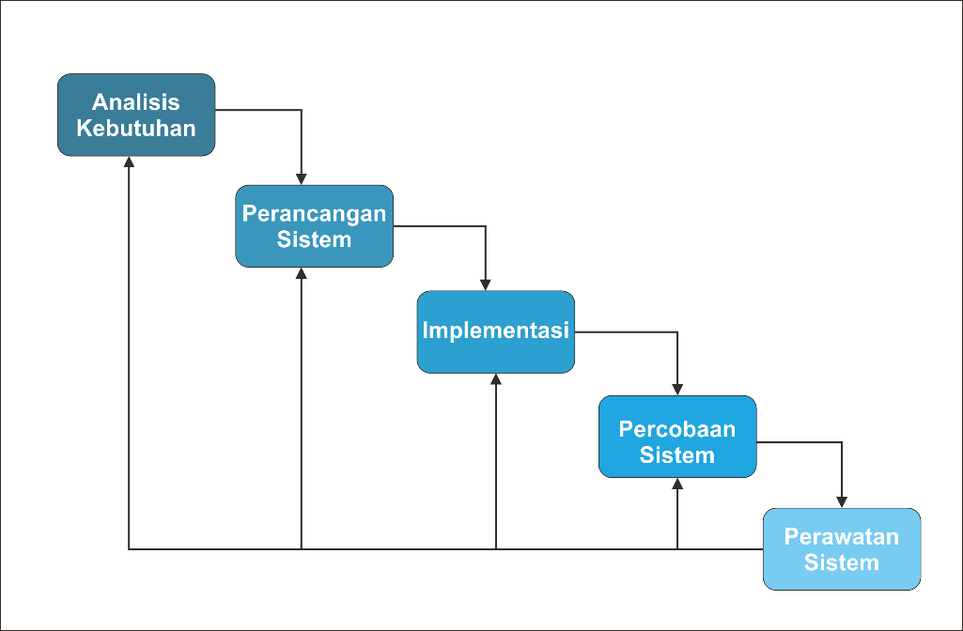

Gambar 3. 1 Waterfall Development Model

## Analisis Sistem yang Berjalan

Selama melaksanakan kegiatan penelitian dengan mengamati dan menemukan beberapa kekurangan dalam setiap sistem yang ada banyak ditemukan berbagai kendala dan kesulitan dalam mengolah data, itu dikarenakan kurangnya sistem yang dibangun saat ini. Sistem yang masih konvensional sehingga dalam pengolahan atau pengelolaan data calon peserta pelatihan pertanian memerlukan waktu dan kerja yang ekstra. Berikut flow map sistem pelayanan kegiatan penelitian pada balitra kota Banjarbaru yang berjalan.

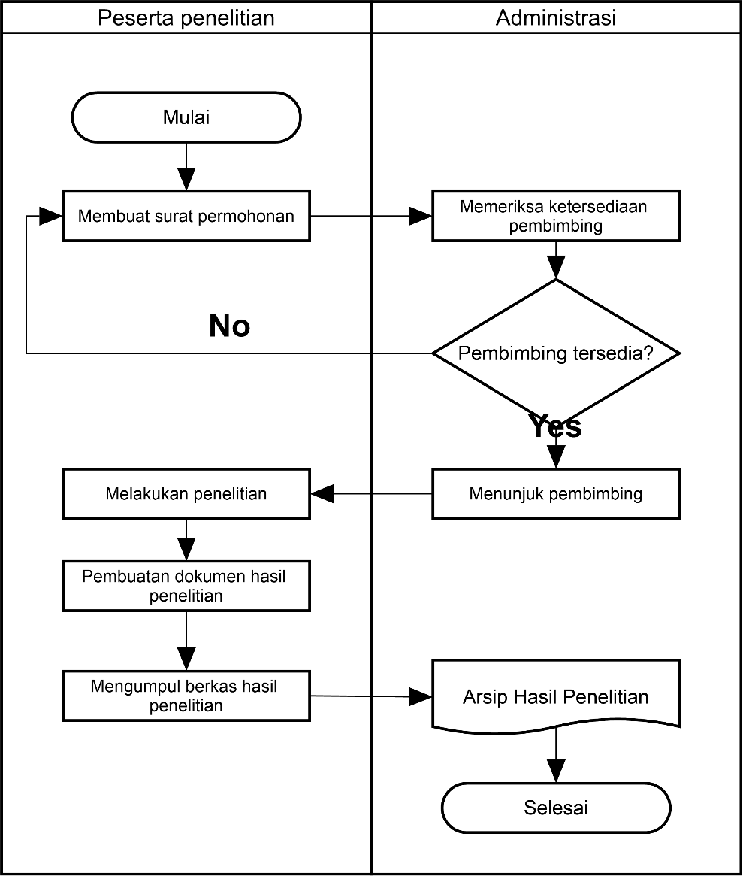

Gambar 3. 2. Flowmap Sistem Yang Berjalan

## Analisis Kebutuhan Sistem

Tujuan dari tahap analisis adalah memahami dengan sesungguhnya kebutuhan dari sistem yang baru dan mengembangkan sebuah sistem yang mewadahi kebutuhan tersebut atau memutuskan bahwa pengembangan sistem yang baru tidak dibutuhkan.

Untuk mempermudah menganalisis sebuah sistem dibutuhkan dua jenis kebutuhan. Kebutuhan fungsional dan kebutuhan nonfungsional.

### Kebutuhan fungsional

Kebutuhan fungsional adalah kebutuhan yang berisi proses-proses apa saja yang nantinya dilakukan oleh sistem. Berikut adalah flowmap analisis kebutuhan sistem.

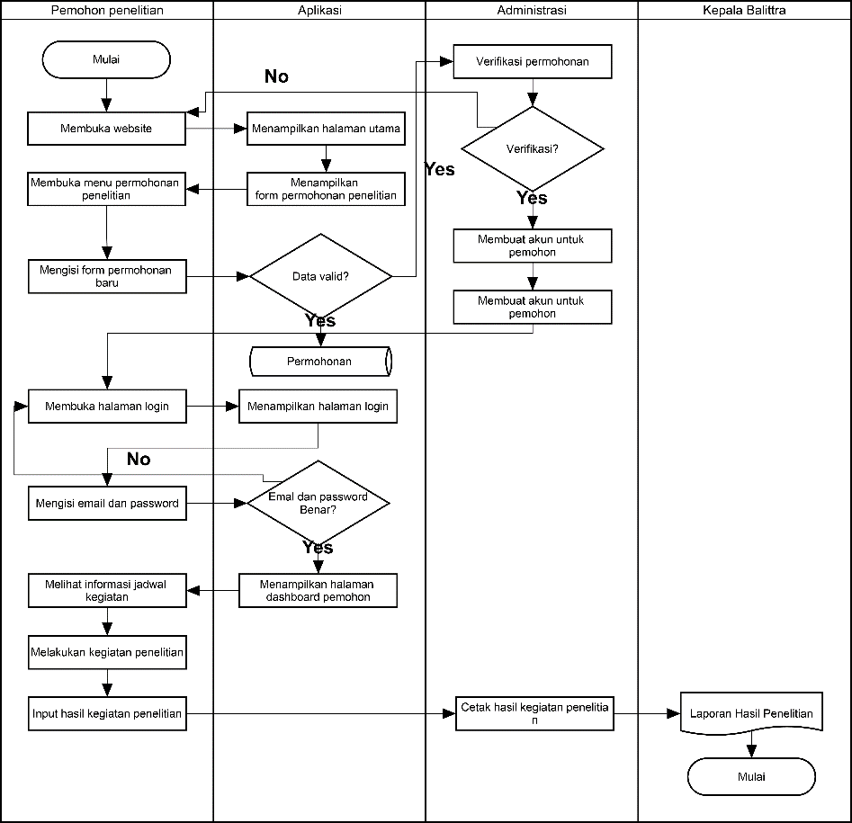

Gambar 3. 3. Flowmap analisis kebutuhan sistem

### Kebutuhan nonfungsional

Kebutuhan nonfungsional adalah kebutuhan yang menitik beratkan pada properti prilaku yang dimiliki oleh sistem.

Contohnya seperti : Operasional, Menggunakan laptop, software, internet, keamanan sistem, Informasi, referensi

### Usecase Diagram

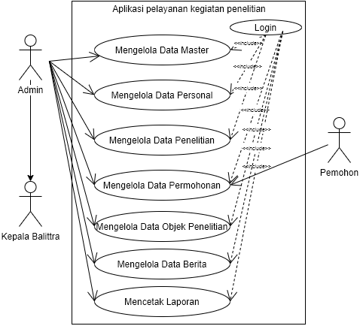

Gambar 3. 4. Usecase Diagram

Dapat dilihat dari diagram Usecase diatas bahwa Admin bertugas sebagai admin Balittra yang mana mengelola master data seperti data personal, data penelitian,data permohonan, data objek penelitian, data berita serta mencetak laporan. Sementara pemohon menginput data yang berhubungan dengan permohonan penelitian seperti data biodata diri peneliti dan membuat permohonan penelitian.

### Activity Diagram

1. **Activity Diagram Login**

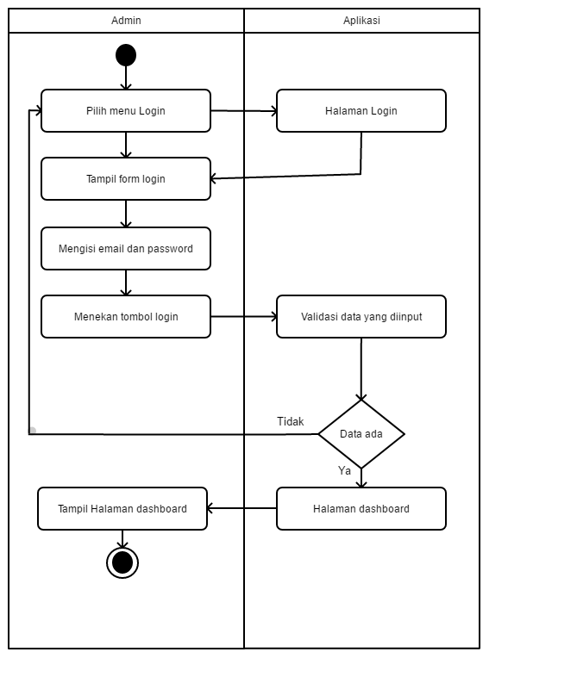

Gambar 3. 5. Activity Diagram Login

1. **Activity Diagram Register**

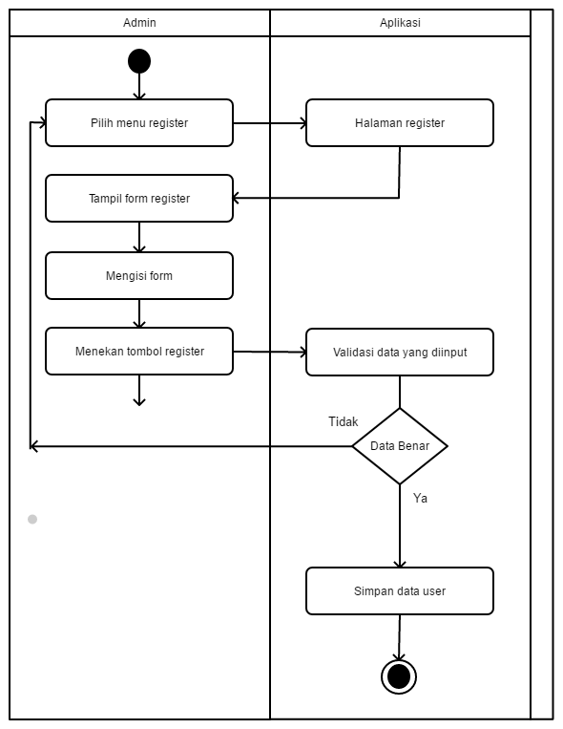

Gambar 3. 6. Activity Diagram Tambah Data

1. **Activity Diagram Tambah Data Personal**

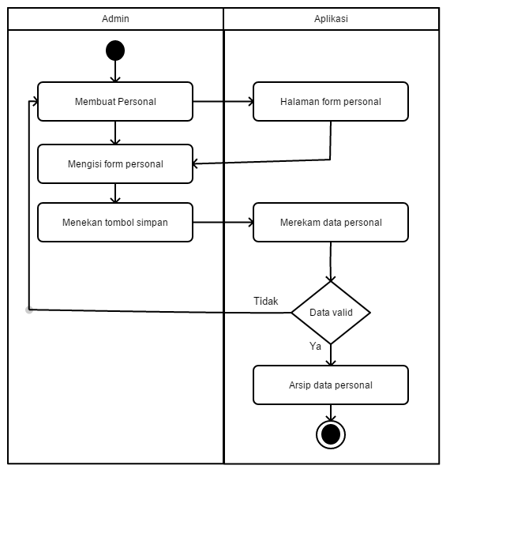

Gambar 3. 7. Activity Diagram Tambah Data Personal

1. **Activity Diagram Tambah Data Penelitian**

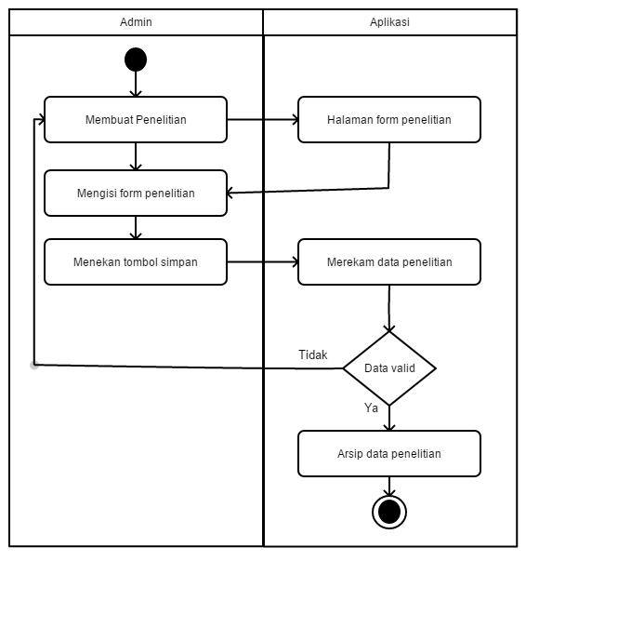

Gambar 3. 8. Activity Diagram Tambah Data Penelitian

1. **Activity Diagram Tambah Data Permohonan**

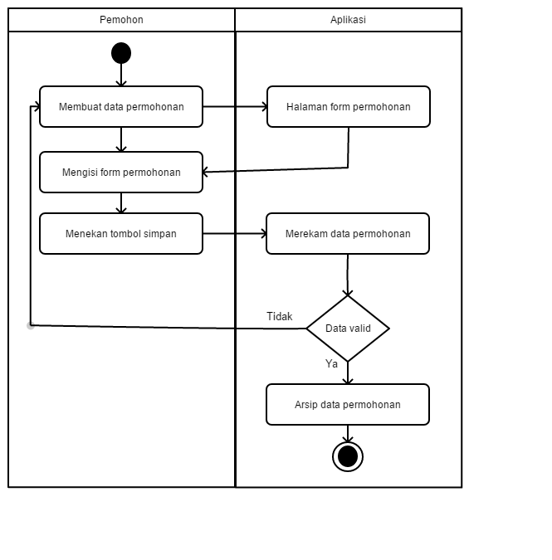

Gambar 3. 9. Activity Diagram Tambah Data Permohonan

1. **Activity Diagram Tambah Data Objek Penelitian**

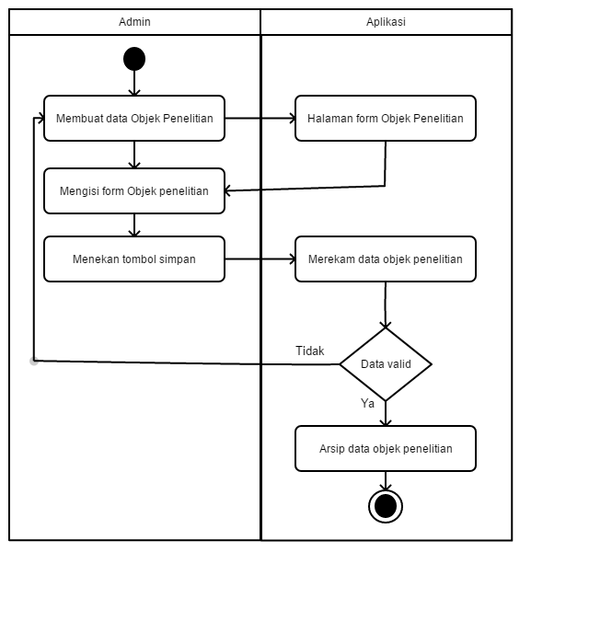

Gambar 3. 10. Activity Diagram Tambah Data Objek Penelitian

1. **Activity Diagram Cetak data**

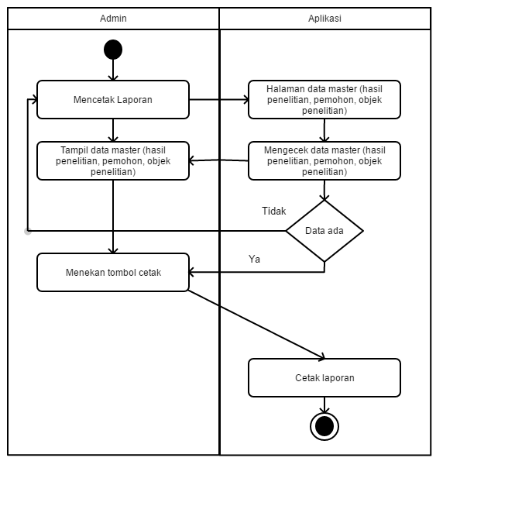

Gambar 3. 11. Activity Diagram Cetak Data

### Class Diagram

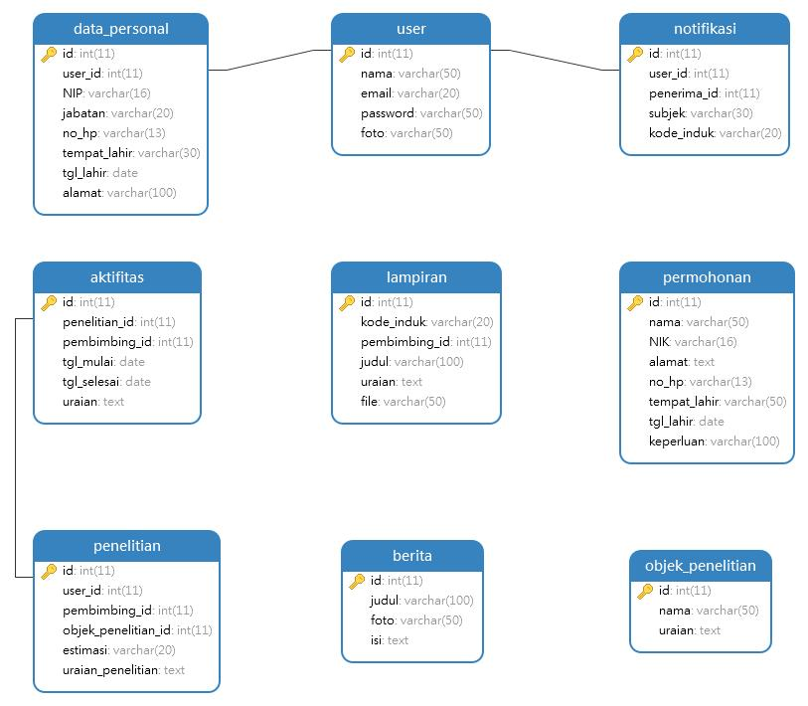

Gambar 3. 12. Class Diagram

### Sequence Diagram

1. **Sequence Diagram Login**

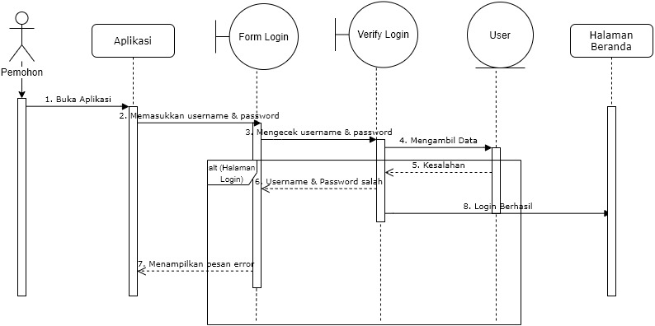

Gambar 3. 13. Sequence Diagram Login

1. **Sequence Diagram Register**

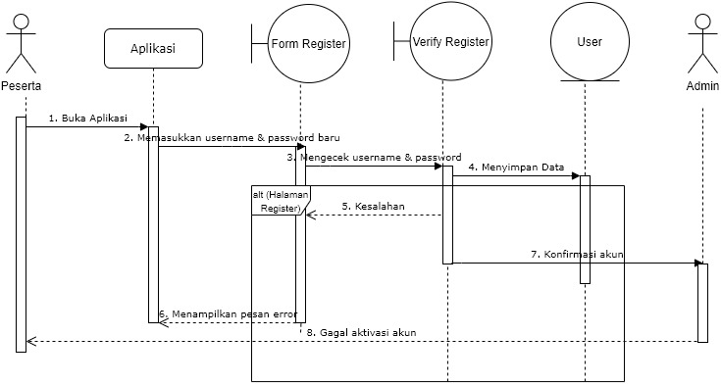

Gambar 3. 14. Sequence Diagram Register

1. **Sequence Diagram Tambah Data Personal**

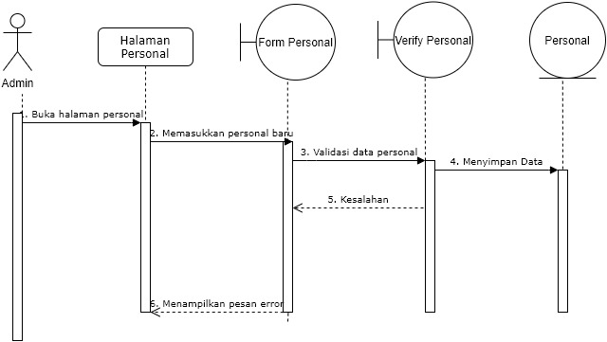

Gambar 3. 15. Sequence Diagram Tambah Data Personal

1. **Sequence Diagram Tambah Data Penelitian**

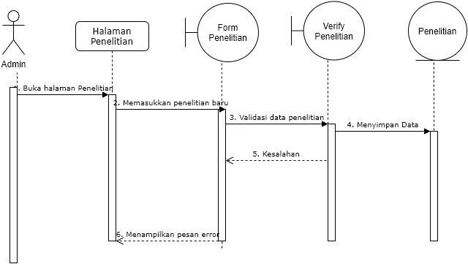

Gambar 3. 16. Sequence Diagram Tambah Data Penelitian

1. **Sequence Diagram Tambah Data Permohonan**

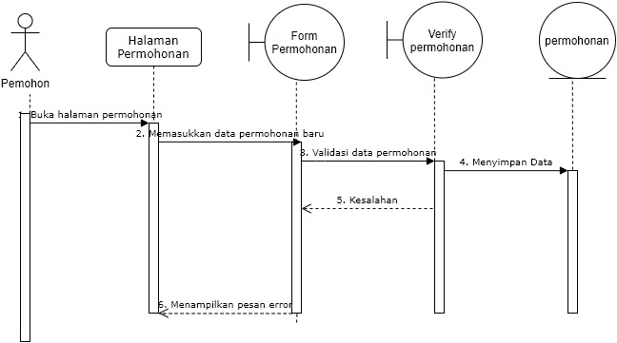

Gambar 3. 17. Sequence Diagram Tambah Data Permohonan

1. **Sequence Diagram Tambah Data Objek Penelitian**

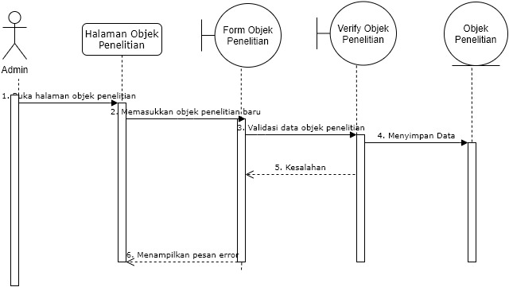

Gambar 3. 18. Sequence Diagram Tambah Data Objek Penelitian

1. **Sequence Diagram Cetak data**

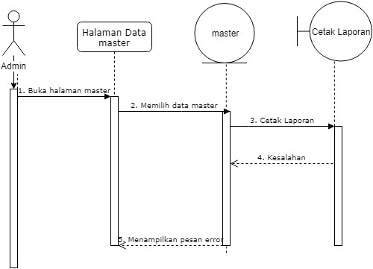

Gambar 3. 19. Sequence Diagram Cetak Data

## Rancangan Basis Data

Berikut adalah rancangan basis data pada aplikasi ini. Perancangan meliputi rancangan tabel.

### Rancangan Tabel

1. Rancangan Tabel Data User

Tabel 3. 1. Tabel Data User

|  |  |  |  |  |
| --- | --- | --- | --- | --- |
| No | Field Name | Type | Width | Keterangan |
| 1 | id | Int | 11 | Primary |
| 2 | Nama | Varchar | 30 |  |
| 3 | Email | Varchar | 30 |  |
| 4 | password | Varchar | 30 |  |
| 5 | Role | tinyInt | 4 |  |
| 6 | Foto | Varchar | 191 |  |

1. Rancangan Tabel Data Personal

Tabel 3. 2. Tabel Data Personal

|  |  |  |  |  |
| --- | --- | --- | --- | --- |
| No | Field Name | Type | Width | Keterangan |
| 1 | Id | Int | 11 | Primary |
| 2 | User_id | Int | 11 | Foreign Key |
| 3 | NIP | Varchar | 16 |  |
| 4 | Jabatan | Varchar | 30 |  |
| 5 | No_hp | Varchar | 13 |  |
| 6 | Tempat_lahir | Varchar | 50 |  |
| 7 | Tgl_lahir | date |  |  |
| 8 | Alamat | Varchar | 100 |  |

1. Rancangan Tabel Data Permohonan

Tabel 3. 3. Tabel Data Permohonan

|  |  |  |  |  |
| --- | --- | --- | --- | --- |
| No | Field Name | Type | Width | Keterangan |
| 1 | id | Int | 11 | Primary |
| 2 | Nama | Varchar | 30 |  |
| 3 | NIK | Varchar | 16 |  |
| 4 | Alamat | Varchar | 100 |  |
| 5 | No_hp | Varchar | 13 |  |
| 6 | Tempat_lahir | Varchar | 30 |  |
| 7 | Tgl_lahir | Date |  |  |
| 8 | Keperluan | Varchar | 100 |  |

1. Rancangan Tabel Data Notifikasi

Tabel 3. 4. Tabel Data Notifikasi

|  |  |  |  |  |
| --- | --- | --- | --- | --- |
| No | Field Name | Type | Width | Keterangan |
| 1 | Id | Int | 11 | Primary |
| 2 | User_id | Int | 11 | Foreign Key |
| 3 | Penerima_id | Int | 11 |  |
| 4 | Subjek | Varchar | 30 |  |
| 5 | Kode_induk | Varchar | 20 |  |

1. Rancangan Tabel Data Penelitian

Tabel 3. 5. Tabel Data Penelitian

|  |  |  |  |  |
| --- | --- | --- | --- | --- |
| No | Field Name | Type | Width | Keterangan |
| 1 | id | Int | 11 | Primary |
| 2 | User_id | Int | 11 | Foreign Key |
| 3 | Pembimbing_id | Int | 11 |  |
| 4 | Objek_penelitian_id | Int | 11 |  |
| 5 | Estimasi | Varchar | 20 |  |
| 6 | Uraian_penelitian | Text |  |  |

1. Rancangan Tabel Data Aktifitas

Tabel 3. 6. Tabel Data Aktifitas

|  |  |  |  |  |
| --- | --- | --- | --- | --- |
| No | Field Name | Type | Width | Keterangan |
| 1 | id | Int | 11 | Primary |
| 2 | Penelitian_id | Int | 11 | Foreign Key |
| 3 | Pembimbing_id | Int | 11 |  |
| 4 | Tgl_mulai | Date |  |  |
| 5 | Tgl_selesai | Date |  |  |
| 6 | Uraian | Text |  |  |

1. Rancangan Tabel Data Objek Penelitian

Tabel 3. 7. Tabel Data Objek Penelitian

|  |  |  |  |  |
| --- | --- | --- | --- | --- |
| No | Field Name | Type | Width | Keterangan |
| 1 | id | Int | 11 | Primary |
| 2 | Nama | Varchar | 30 |  |
| 3 | Uraian | Text |  |  |

1. Rancangan Tabel Data Lampiran

Tabel 3. 8. Tabel Data Lampiran

|  |  |  |  |  |
| --- | --- | --- | --- | --- |
| No | Field Name | Type | Width | Keterangan |
| 1 | id | Int | 11 | Primary |
| 2 | Kode_induk | Varchar | 20 |  |
| 3 | Pembimbing_id | Int | 11 |  |
| 4 | Judul | Varchar | 100 |  |
| 5 | Uraian | Text |  |  |
| 6 | File | Varchar | 50 |  |

1. Rancangan Tabel Data Berita

Tabel 3. 9. Tabel Data Berita

|  |  |  |  |  |
| --- | --- | --- | --- | --- |
| No | Field Name | Type | Width | Keterangan |
| 1 | id | Int | 11 | Primary |
| 2 | Judul | Varchar | 100 |  |
| 3 | Foto | Varchar | 50 |  |
| 4 | Isi | Text |  |  |

## Rancangan Antarmuka Masukan Sistem

1. Rancangan Halaman Login

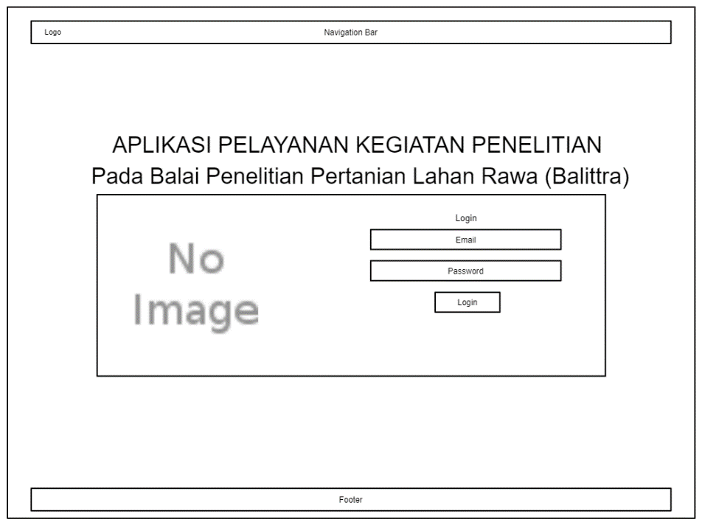

Gambar 3. 20. Rancangan Halaman Login

1. Rancangan Halaman Register

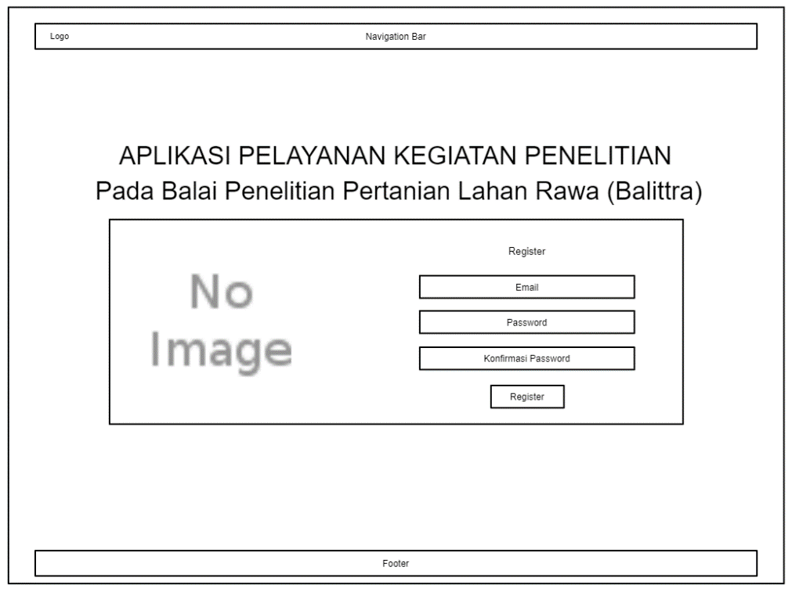

Gambar 3. 21. Rancangan Halaman Register

1. Rancangan Halaman Dashboard

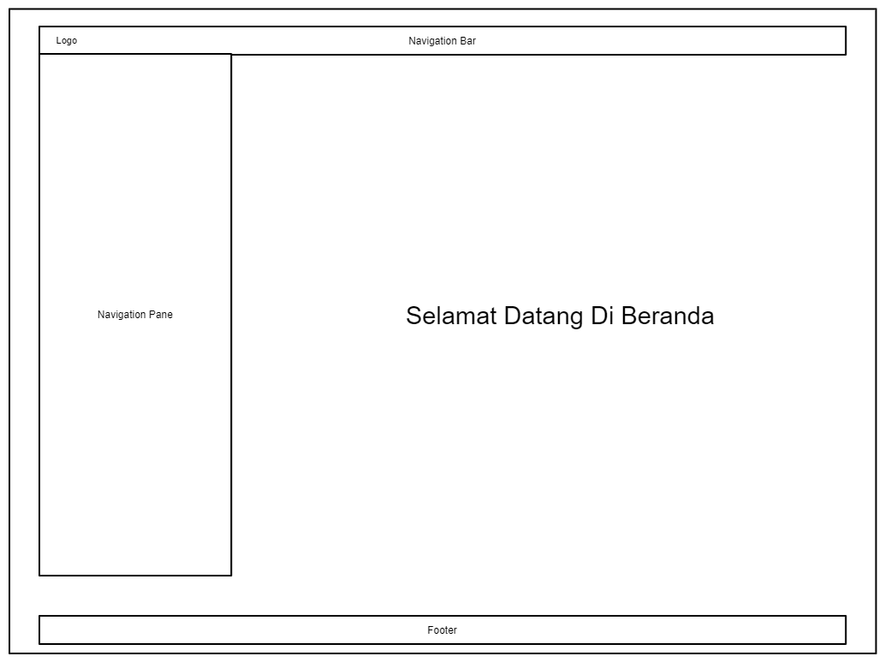

Gambar 3. 22. Rancangan Halaman Dasboard

1. Rancangan Halaman Data User

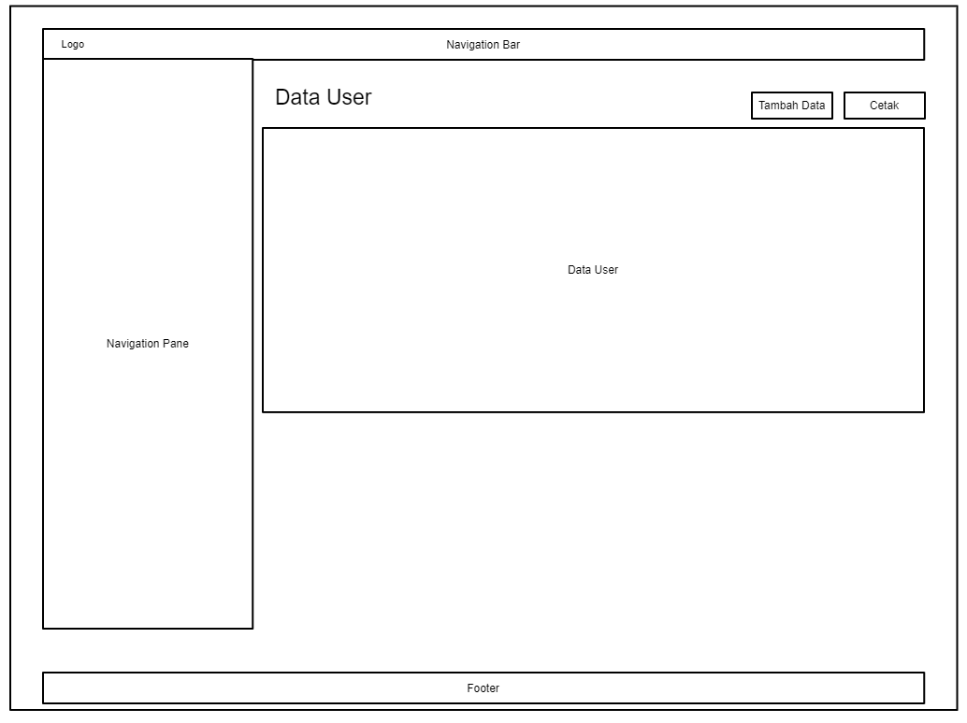

Gambar 3. 23. Rancangan Halaman Data User

1. Rancangan Halaman Tambah Data User

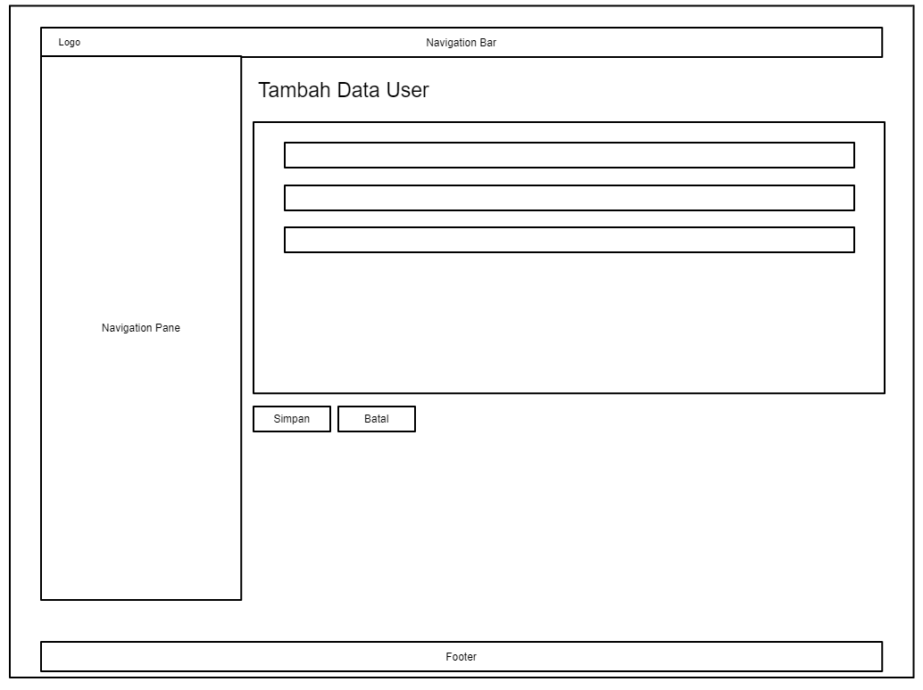

Gambar 3. 24. Rancangan Halaman Tambah Data User

1. Rancangan Halaman Data Personal

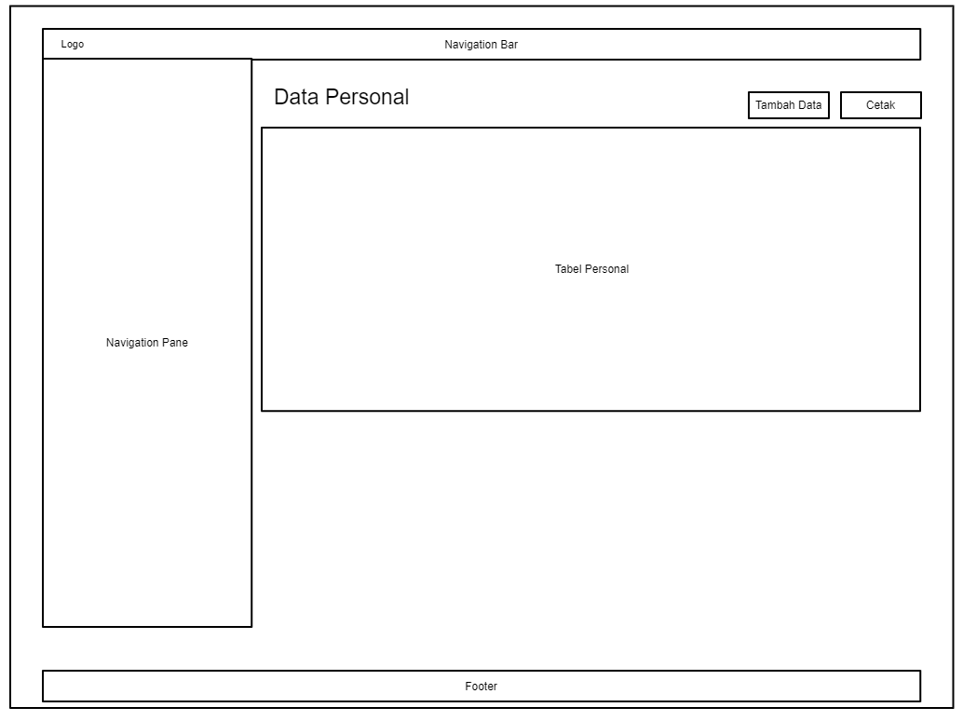

Gambar 3. 25. Rancangan Halaman Data Personal

1. Rancangan Halaman Tambah Data Personal

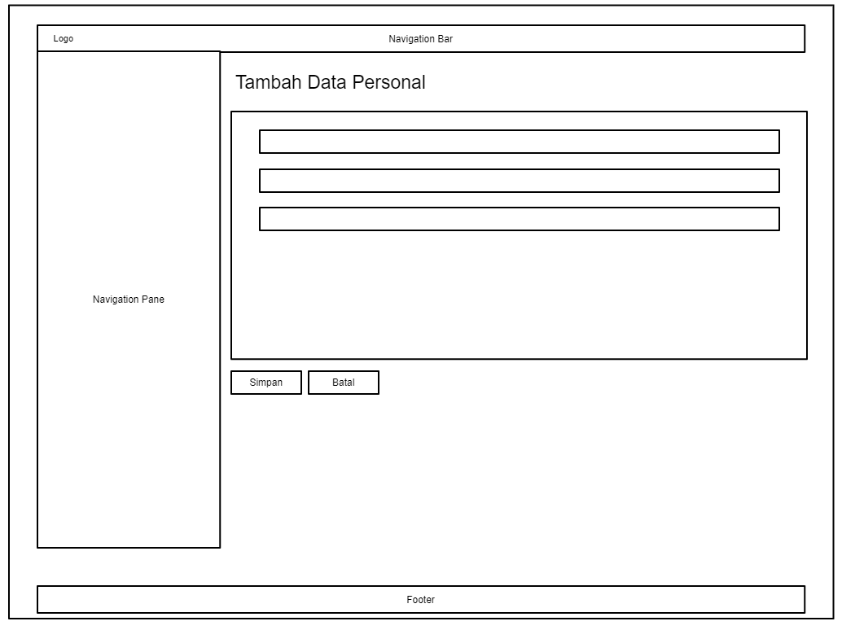

Gambar 3. 26. Rancangan Halaman Tambah Data Personal

1. Rancangan Halaman Data Permohonan

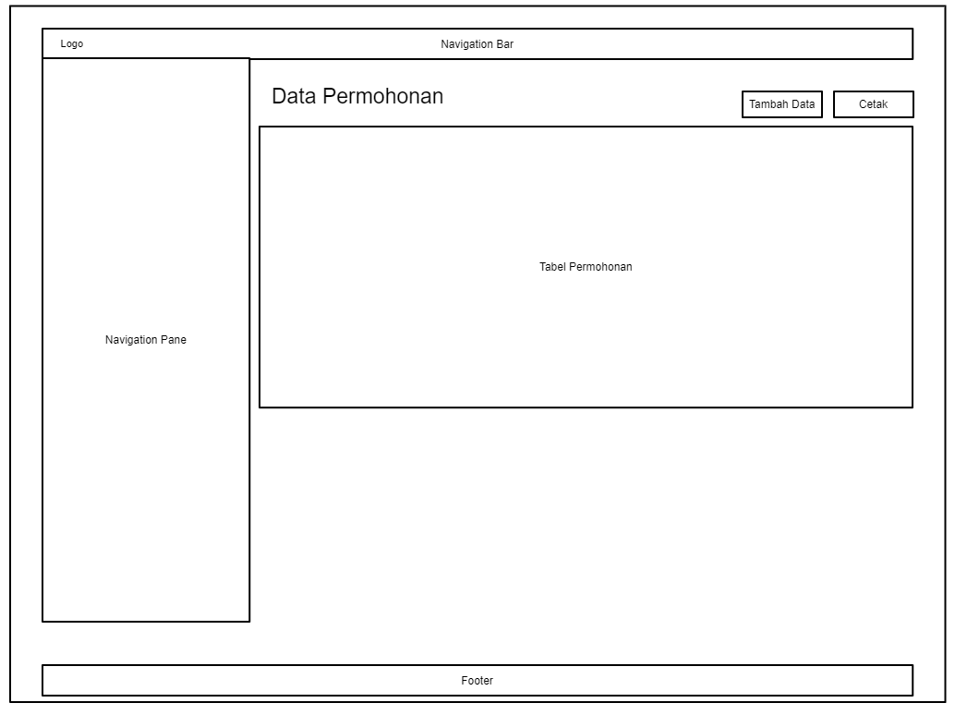

Gambar 3. 27. Rancangan Halaman Data Permohonan

1. Rancangan Halaman Tambah Data Permohonan

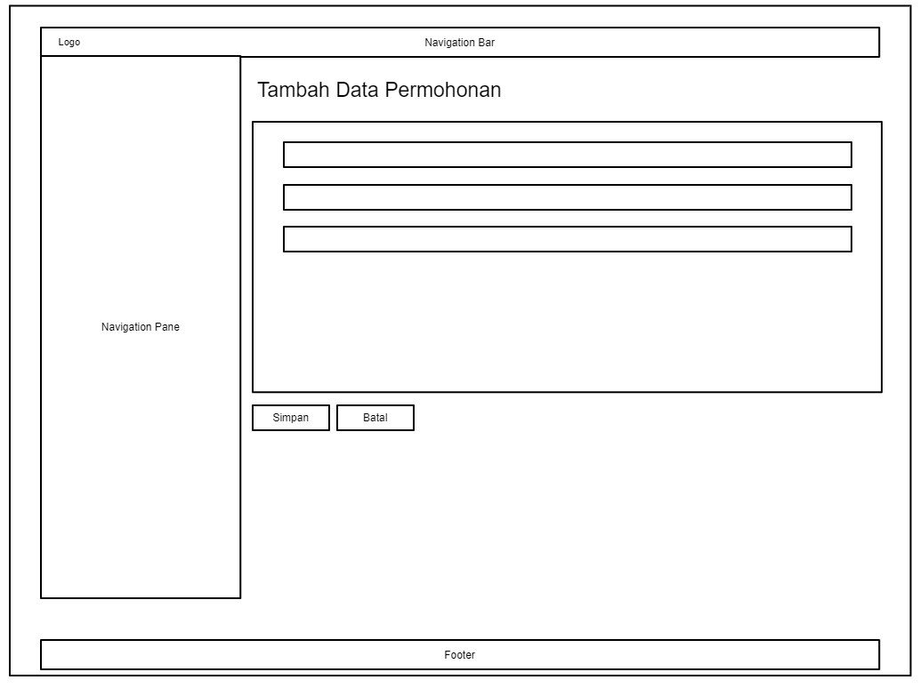

Gambar 3. 28. Rancangan Halaman Tambah Data Permohonan

1. Rancangan Halaman Data Penelitian

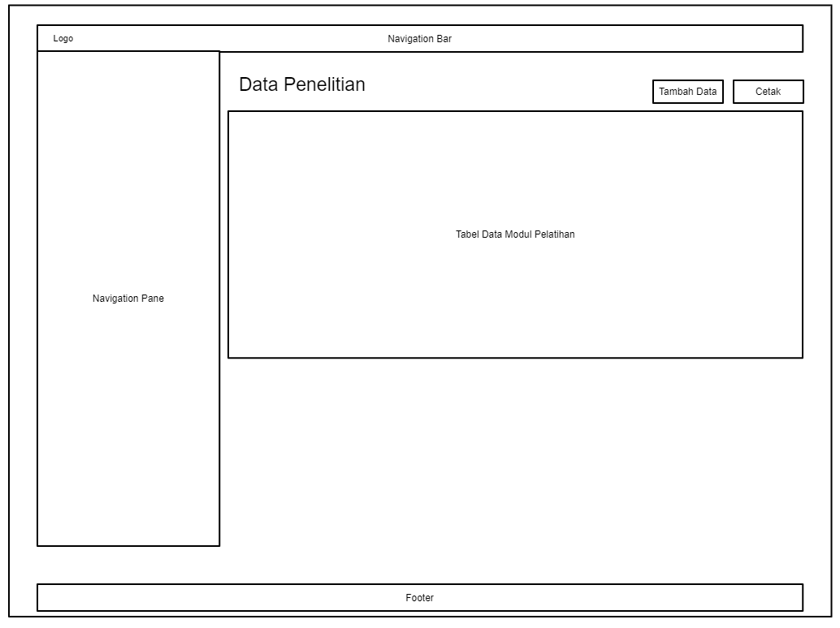

Gambar 3. 29. Rancangan Halaman Data Penelitian

1. Rancangan Halaman Tambah Data Penelitian

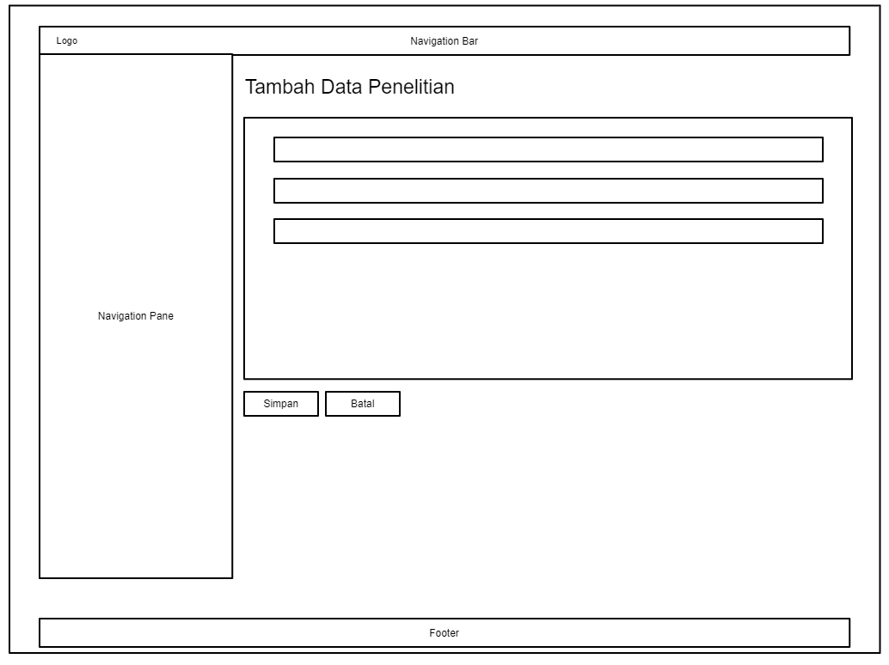

Gambar 3. 30. Rancangan Halaman Tambah Data Penelitian

1. Rancangan Halaman Data Objek Penelitian

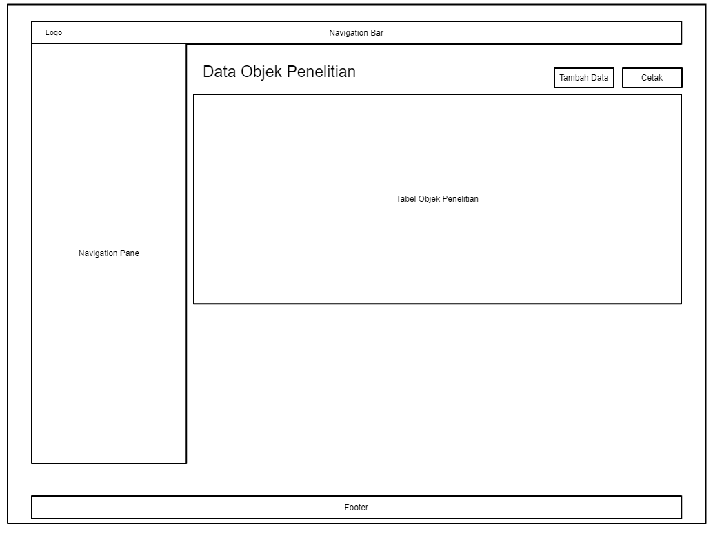

Gambar 3. 31. Rancangan Halaman Data Objek Penelitian

1. Rancangan Halaman Tambah Data Objek Penelitian

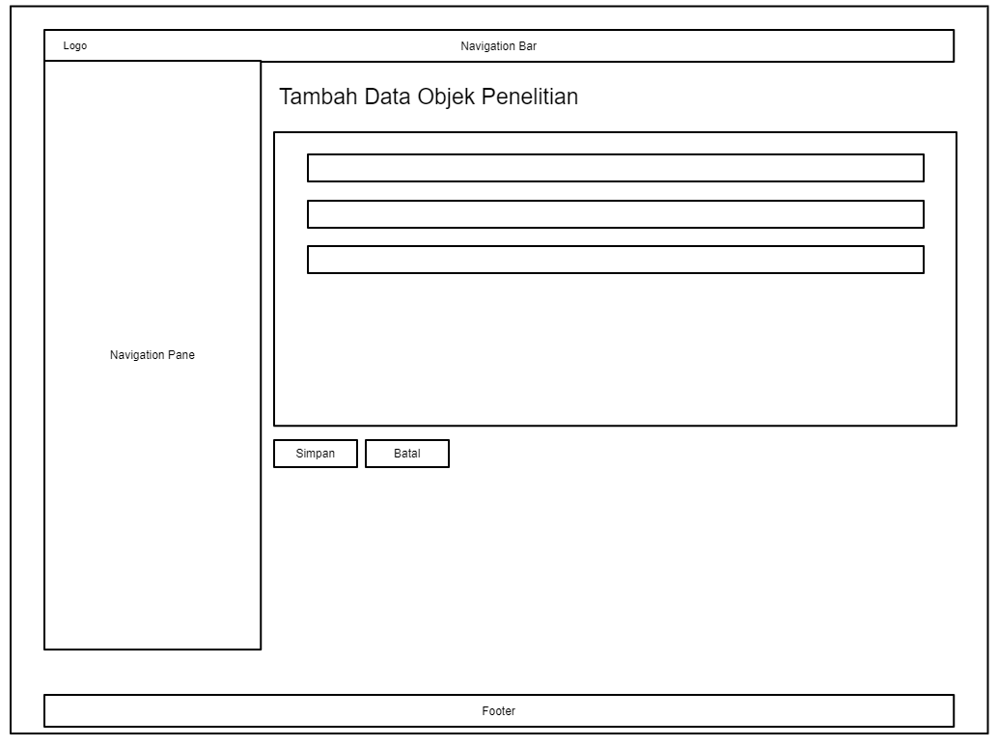

Gambar 3. 32. Rancangan Halaman Tambah Data Objek Penelitian

1. Rancangan Halaman Data Aktifitas

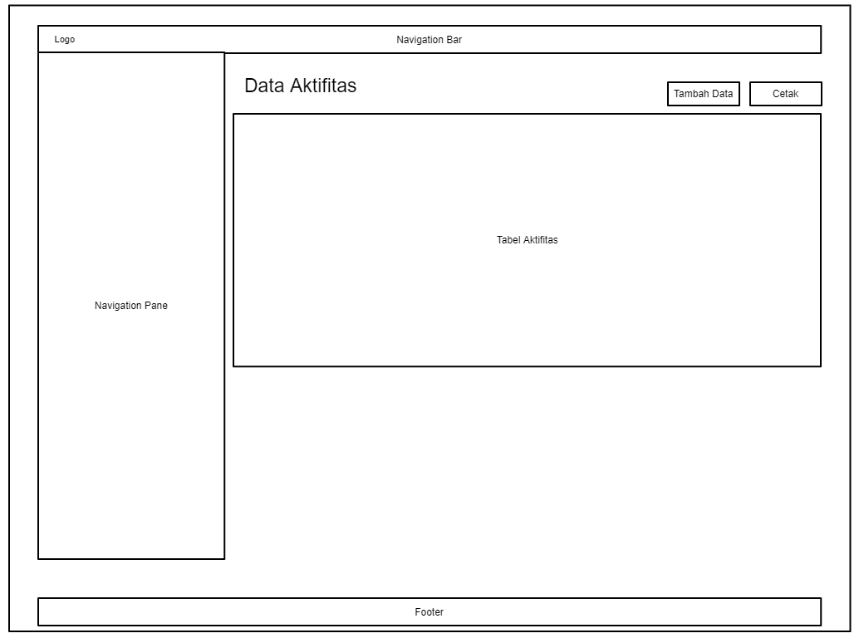

Gambar 3. 33. Rancangan Halaman Data Aktifitas

1. Rancangan Halaman Tambah Data Aktifitas

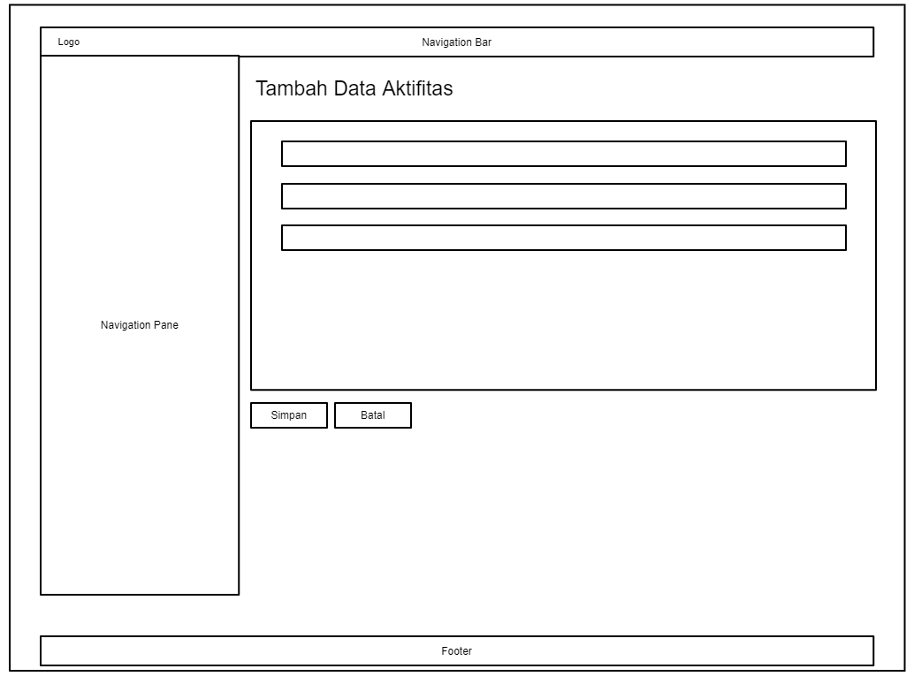

Gambar 3. 34. Rancangan Halaman Tambah Data Aktifitas

1. Rancangan Halaman Data Berita

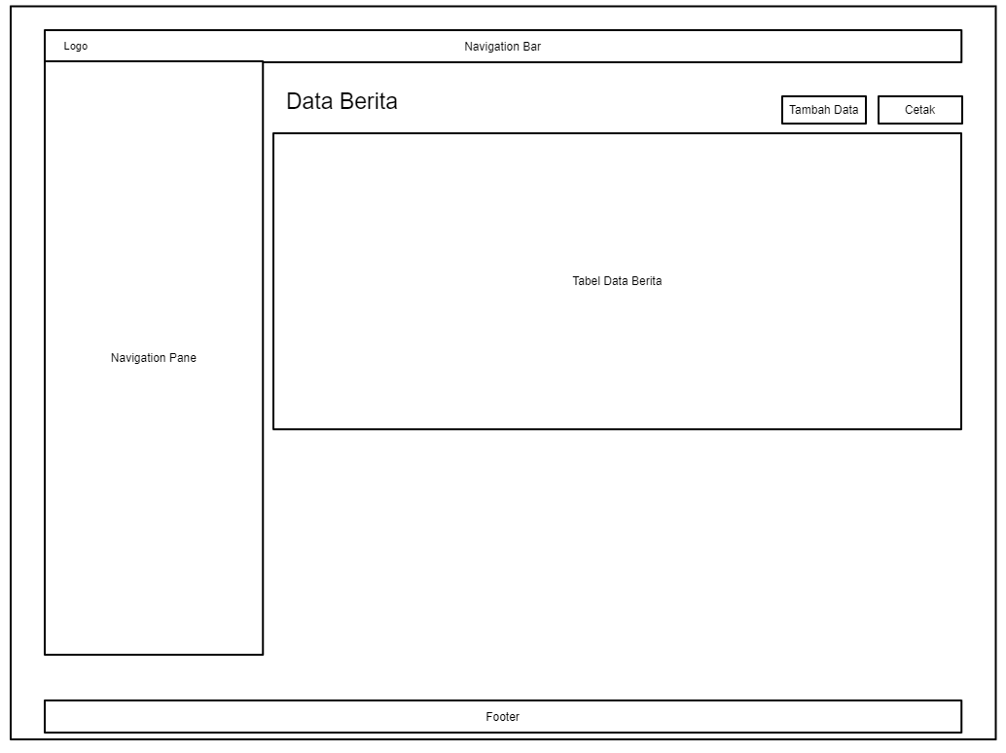

Gambar 3. 35. Rancangan Halaman Data Berita

1. Rancangan Halaman Tambah Data Berita

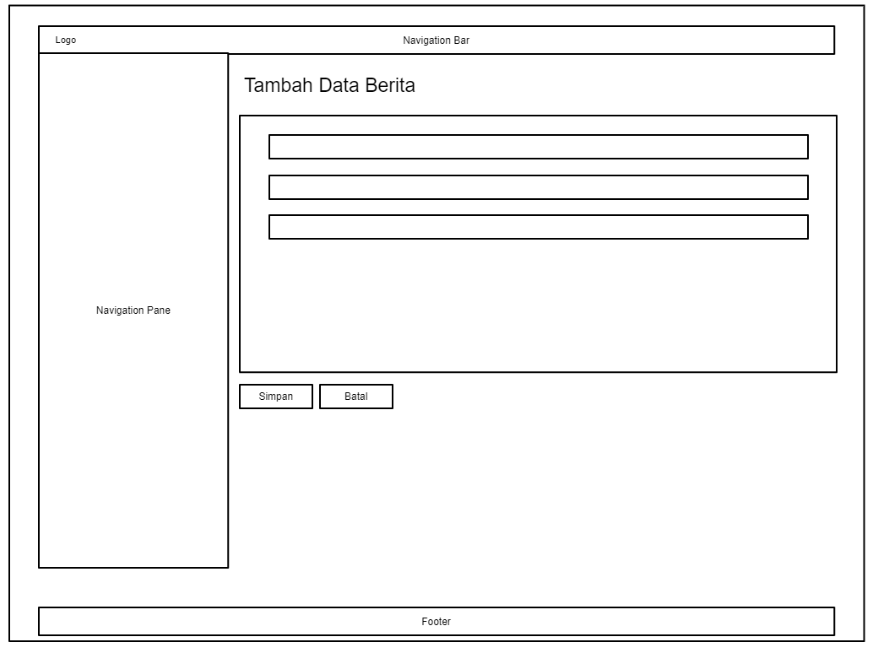

Gambar 3. 36. Rancangan Halaman Tambah Data Berita

## Rancangan Antarmuka Keluaran Sistem

1. Rancangan Laporan Data Pemohon Penelitian

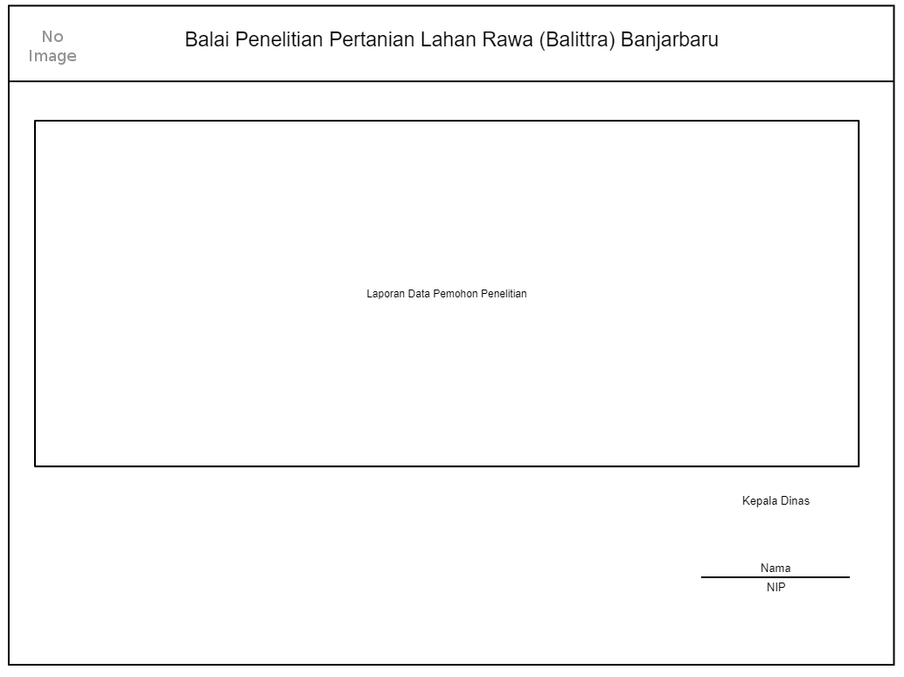

Gambar 3. 37. Rancangan Laporan Data Pemohon Penelitian

1. Rancangan Laporan Biodata Peneliti

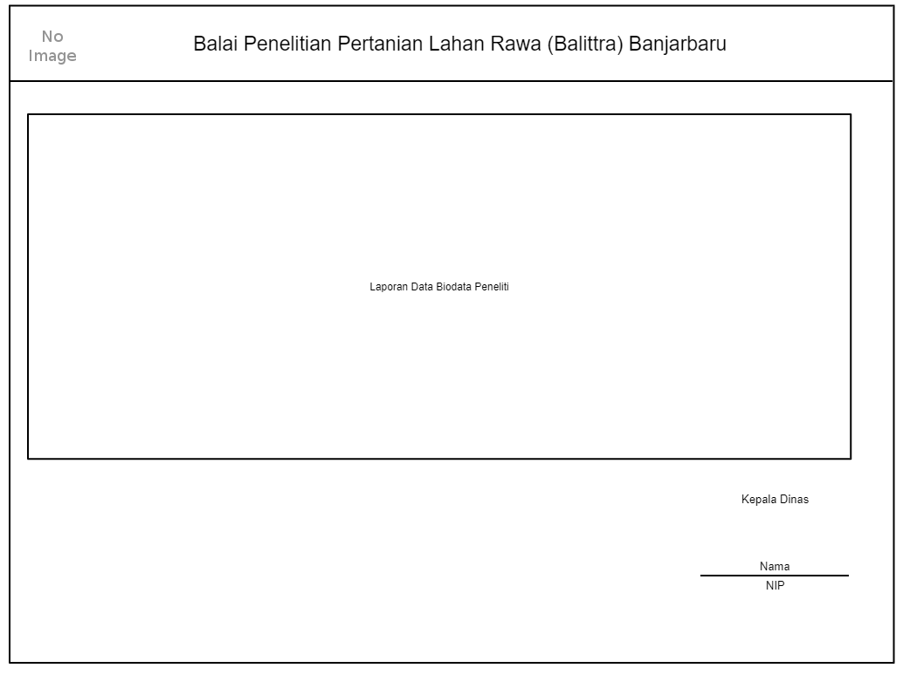

Gambar 3. 38. Rancangan Laporan Biodata Peneliti

1. Rancangan Laporan Hasil Penelitian

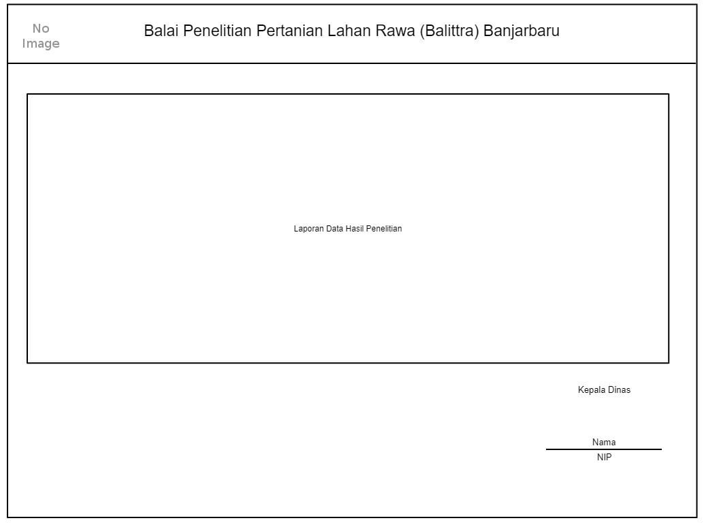

Gambar 3. 39. Rancangan Laporan Hasil Penelitian

1. Rancangan Laporan Objek Penelitian

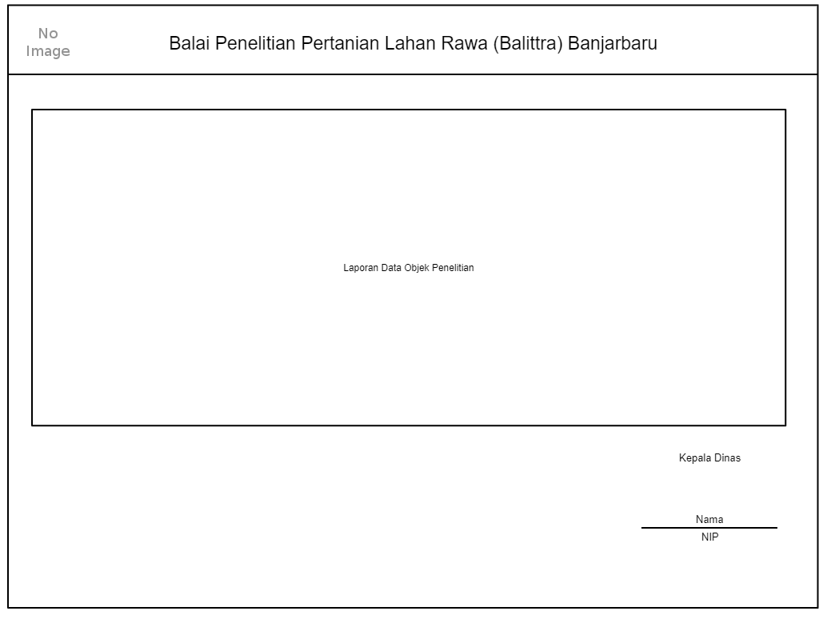

Gambar 3. 40. Rancangan Laporan Objek Penelitian

1. Rancangan Laporan Pembimbing Penelitian

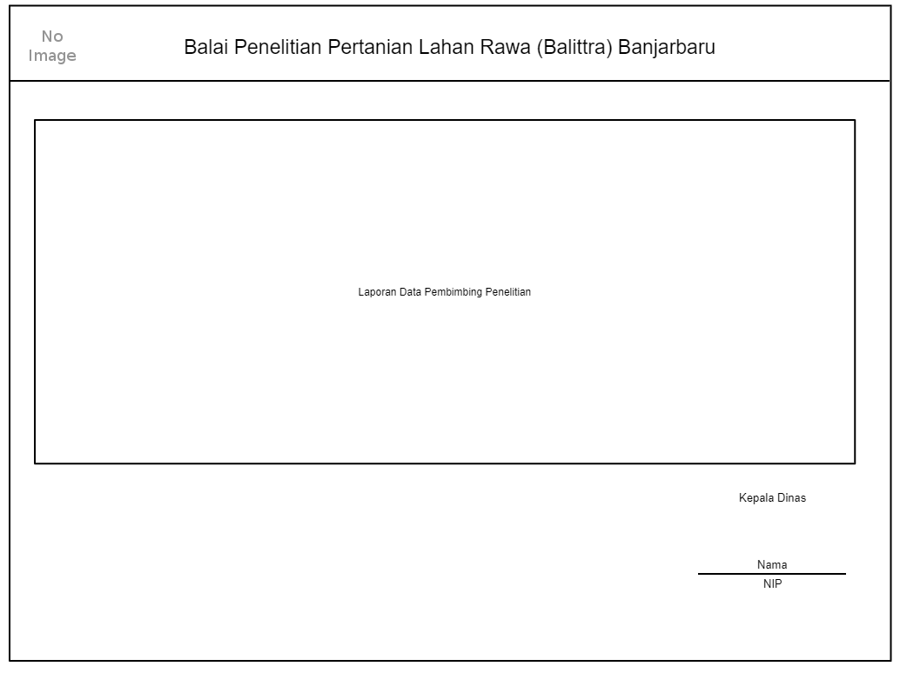

Gambar 3. 41. Rancangan Laporan Pembimbing Penelitian

1. Rancangan Laporan Surat Permintaan Penelitian

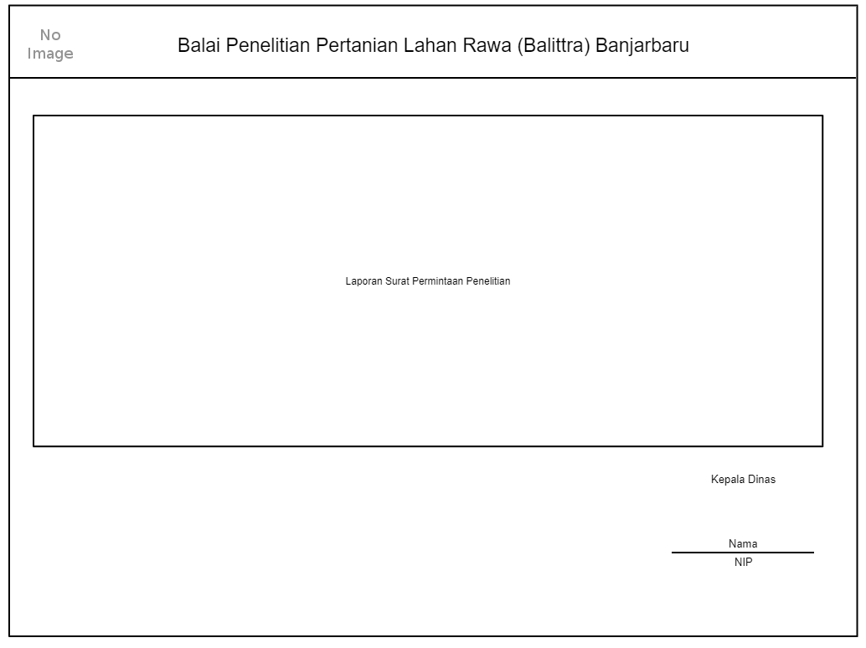

Gambar 3. 42. Rancangan Laporan Surat Permintaan Penelitian

1. Rancangan Laporan ID Card Peserta Penelitian

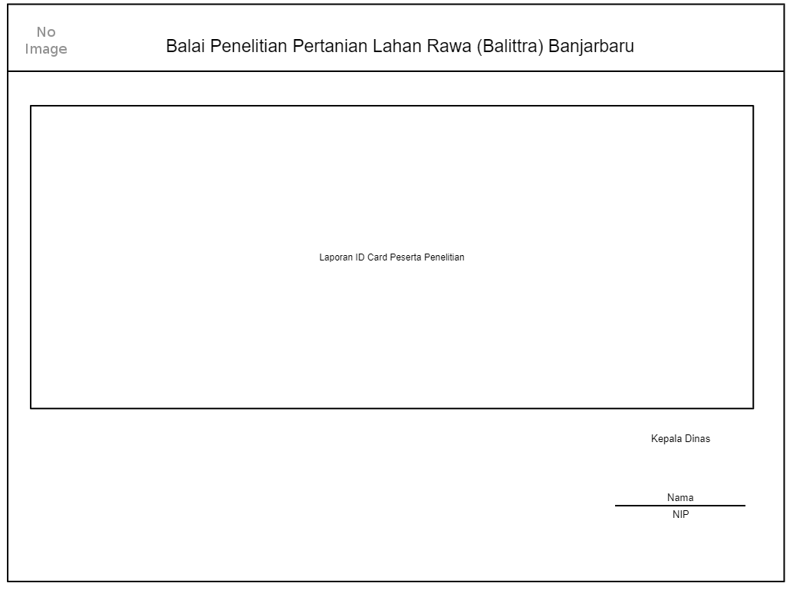

Gambar 3. 45. Rancangan Laporan ID Card Peserta Penelitian

1. Rancangan Laporan Data Berita

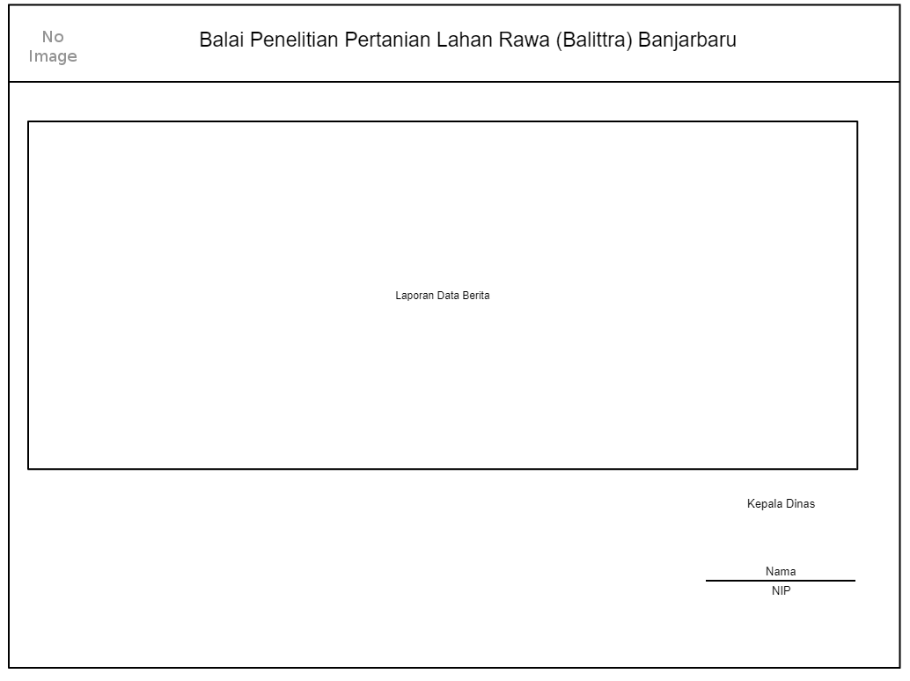

Gambar 3. 46. Rancangan Laporan Data Berita

## Tempat dan Jadwal Penelitian

Tabel 3. 10. Jadwal Penelitian

|  |  |  |  |  |  |  |  |  |  |  |  |  |  |  |  |  |  |
| --- | --- | --- | --- | --- | --- | --- | --- | --- | --- | --- | --- | --- | --- | --- | --- | --- | --- |
| No | Uraian Kegiatan | Bulan Ke-1 | | | | Bulan Ke-2 | | | | Bulan Ke-3 | | | | Bulan Ke-4 | | | |
| 1 | 2 | 3 | 4 | 1 | 2 | 3 | 4 | 1 | 2 | 3 | 4 | 1 | 2 | 3 | 4 |
| 1 | Persiapan Penelitian |  |  |  |  |  |  |  |  |  |  |  |  |  |  |  |  |
| 2 | Analisa Masalah |  |  |  |  |  |  |  |  |  |  |  |  |  |  |  |  |
| 3 | Perancangan Sistem |  |  |  |  |  |  |  |  |  |  |  |  |  |  |  |  |
| 4 | Testing & Implementasi |  |  |  |  |  |  |  |  |  |  |  |  |  |  |  |  |
| 5 | Dokumentasi & Penelitian Laporan |  |  |  |  |  |  |  |  |  |  |  |  |  |  |  |  |

# 

# DAFTAR PUSTAKA

Kartikasari, D. (2013). SISTEM INFORMASI ADMINISTRASI PENILAIAN PRESTASI KERJA. program studi Sistem Informasi, Fakultas Ilmu Komputer, 9.

Hari Utari, Mesran , Natalia Silalahi. (2016). PERANCANGAN APLIKASI PERAMALAN PERMINTAAN KEBUTUHAN TENAGA KERJA PADA PERUSAHAAN OUTSOURCING MENGGUNAKAN ALGORITMA SIMPLE MOVING AVERAGE. Jurnal TIMES, 5.

Pambungkas, C. A. (2017). Pengantar dan Implementasi Basis Data. Sleman: CV Budi Utama.

Anhar, S. (2010). Paduan Menguasai PHP & MySQL secara otodidak. Jakarta: PT Transmedia.

Eri Mardiani, Nur Rahmansyah,Hendra Kurniawan,Dana Indra SensusemJayanta. (2016). Kumpulan Latihan SQL. Jakarta: PT Alex Media Komputindo.

Hidayat, A. N. (2015). Belajar HTML Kelas Ringkas. Wonogiri.

Ariono, R. (2018). Belajar HTML dan CSS. Jogja: Khasanah Buku jogja.

Sianipar, R. (2017). Dasar Pemrograman Javascript: Langkah demi langkah. Penerbit ANDI,.

Solichin, A. (2016). Pemrograman Web dengan PHP dan MySQL. Penerbit Budi Luhur .

Purbasari, Y. (2017). RANCANG BANGUN APLIKASI PENJUALAN DAN PERSEDIAAN OBAT PADA APOTEK MERBEN DI KOTA PRABUMULIH. JSK, Vol. 1, No. 1, Juni 2017 ISSN : 2579-4477, 82-86.

Anggraini, L. (2018, 11 9). uml-unified-modeling-language. Retrieved from https://iinanggraini0809gmail.wordpress.com: https://iinanggraini0809gmail.wordpress.com/2018/11/09/uml-unified-modeling-language/

Nuraini, R. (2015). DESAIN ALGORITHMA OPERASI PERKALIAN MATRIKS MENGGUNAKAN METODE FLOWCHART. JURNAL TEKNIK KOMPUTER AMIK BSI, 29.

Kerta Wijaya, B. W. (2015). Deteksi Konflik Pada Diagram Usecase mengunakan Metode Grapsh Modification. Jurnal Ilmiah Nero Vol. 2 , No 1, 8.